BIJLAGE: Instructie opladen bestanden

De link is te vinden onder “ISIS Subsidieerbare Eenheid” (zie scherm hieronder)
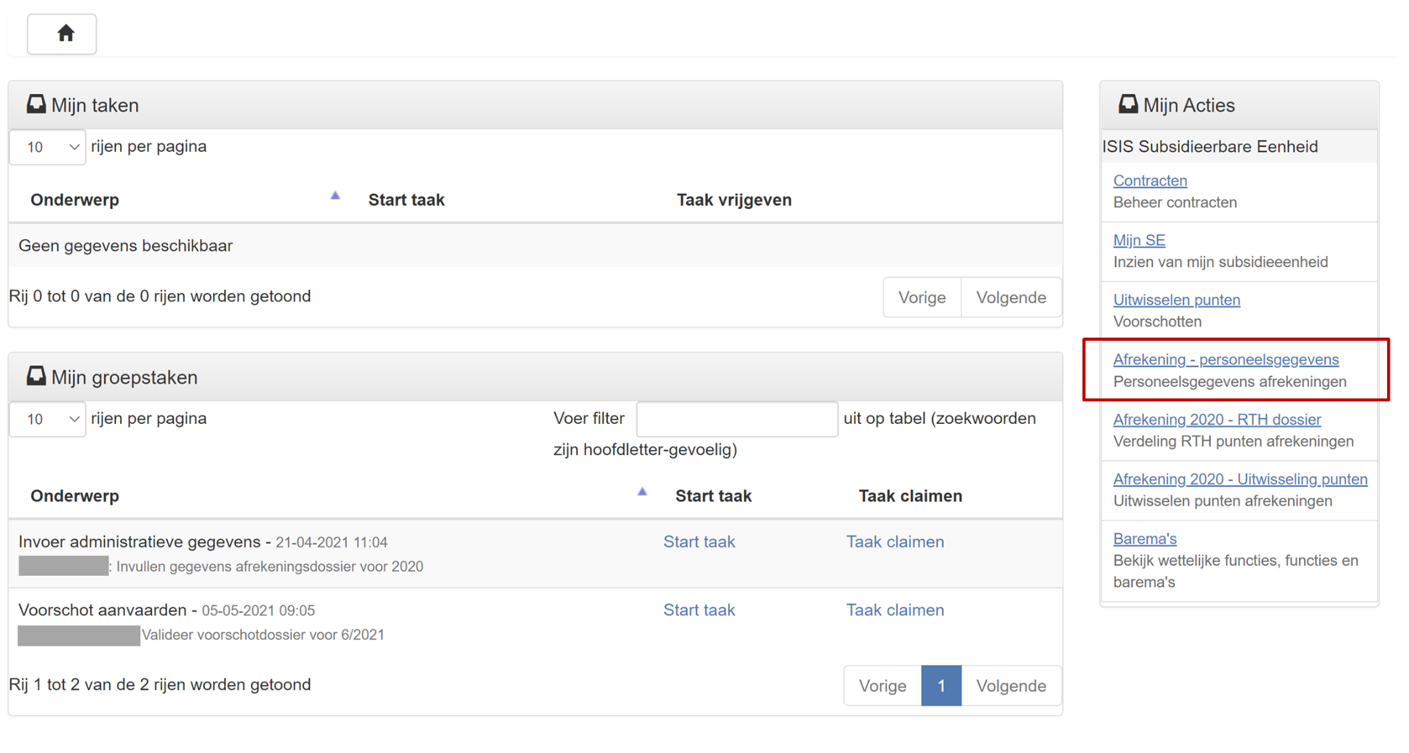
Na klikken op “Afrekening - personeelsgegevens” verschijnt volgend scherm:
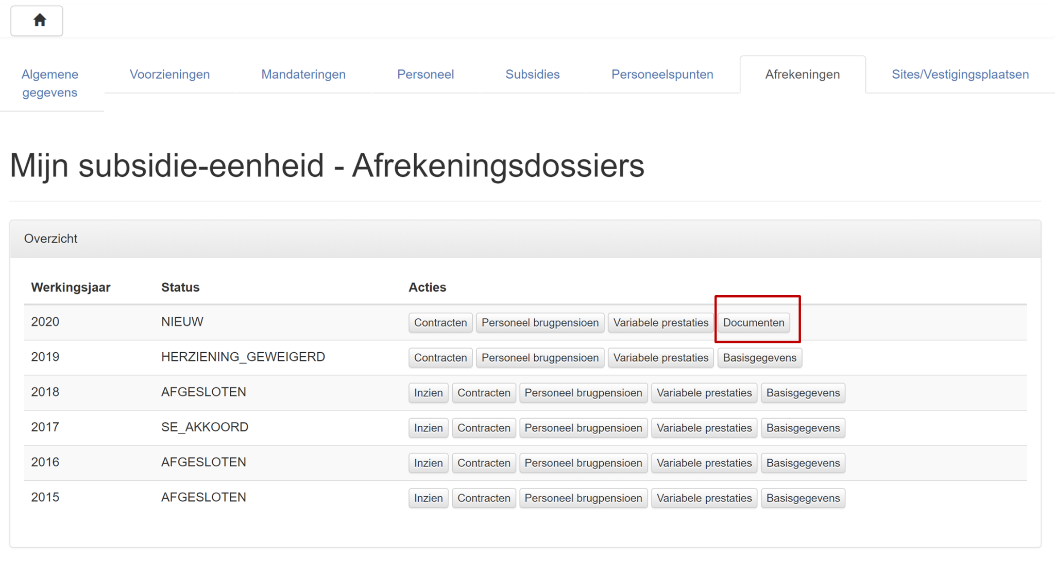
Er wordt een overzicht getoond van alle bestaande afrekeningsdossiers. Aangezien we vooropgesteld hadden om de COVID kosten behorende tot het afrekeningsdossier 2020 via deze weg toe te voegen, maken we gebruik van dezelfde link om de VIA6 documenten op te laden.
Hiervoor zie je bij het afrekeningsdossier 2020 een extra toets “Documenten”. Na het klikken op de toets “Documenten” verschijnt volgend scherm:
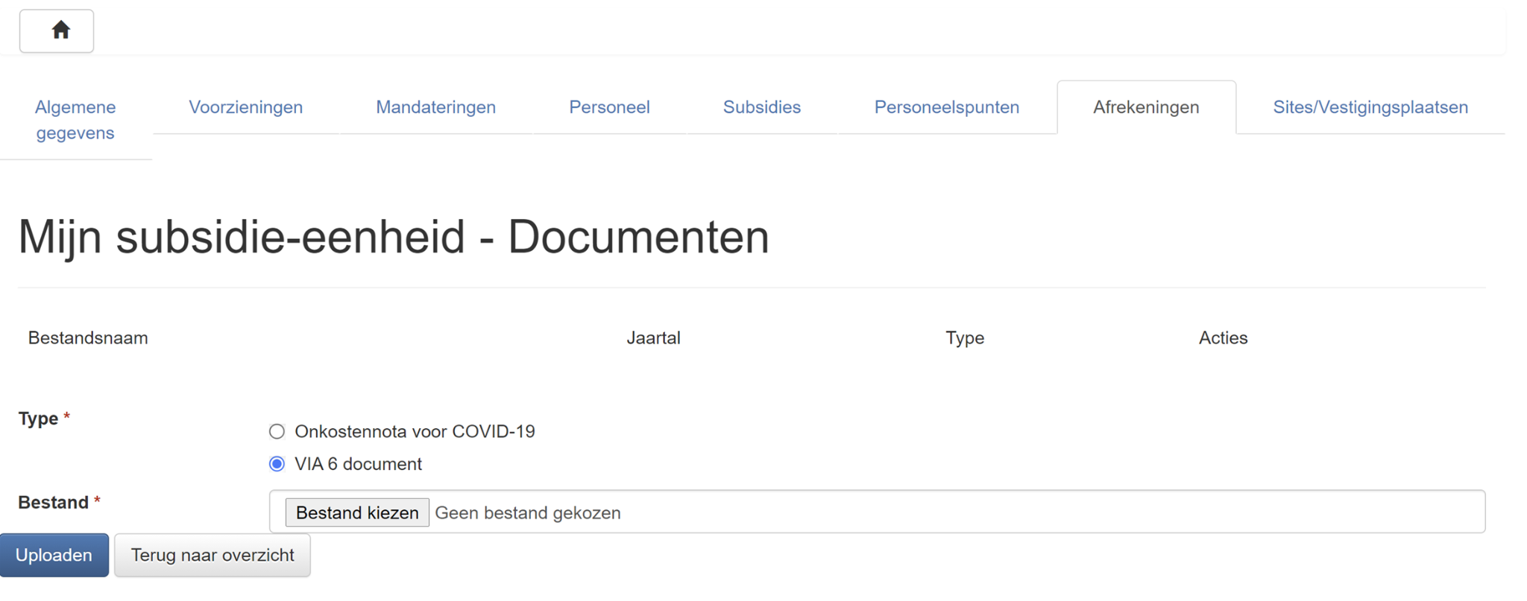
Voor het uploaden van het VIA6 document, moet je eerst bij Type “VIA 6 document” aanduiden. Klik dan op “Bestand kiezen” en vervolgens op “Uploaden” om het bestand toe te voegen. Het toe te voegen bestand MOET een excel bestand zijn, zo niet verschijnt een foutboodschap.
Van zodra een geldig bestand is opgeladen, wordt dit getoond op het scherm (zie onderstaand voorbeeld). Momenteel wordt het jaartal 2020 getoond, daar hoeft geen rekening mee gehouden worden.
